Tạo SYSTEM.XML

* Dùng để tạo một số tab cần thiết trong Store->configuartion

**+** tạo system.xml trong adminhtml

--- system.xml---

+ tab :

. id : id cua tab

. translate : ten muc can dich thuong la label

. sortOrder : vi tri cua tab

+ section : nam trong tab, co the co nhieu group hoac nhieu con

. id

. transtate

. sortOrder

. showDefault

+ class : gia tri nay se ddc add nhu 1 class <class>separator-top123</class> : ten class la separator-top123

+ label :

+ tab : no la id cua tab , no sẽ cho magento biết section này thuộc về tab nào , và sectiob này sẽ được lưu ở tab đó

+ resource : khai báo rule ACL thứ mà admin và user phải có để truy cập vào cấu hình này

+ group : là nơi chưa 1 vài fields hoặc thuộc tính giống như section

+ fields : là phần chính của trang này , nó sẽ lưu dữ liệu chúng ta muốn để thiết lập , và trong các field này , chúng ta sẽ chỉ tập tring vào thuộc tính type. Nó sẽ định nghĩa fields show ra cái gì , text, select , button hay cái j khác

* Sau đó tạo file config.xml trong etc với mục đích set dữ liệu cho section ta đã tạo trong system.xml
  + Default:
  + <id section>
  + <general>
  + ..<enable>1</enable> : chọn yes no
  + <display_text> Hello</display_text> : set text cho type text in system.xml

--------------------------------------------------------------------------------------------------------

Làm thế nào để tạo menu trong admin

: Mục đích : show 1 mục mới trong phần quản lí admin

1. Cấu trúc của menu admin là ntn?

Cấu trúc theo level, chúng ta sẽ thấy level 0 ở side bên trái

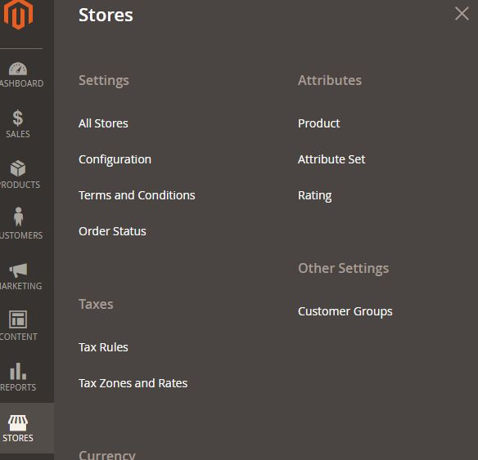

Chnugs ta có thể thấy STORE là level 0

Và tiếp theo là những level cao hơn

[*http://localhost/magento-simpledata/admin_epqy0i/catalog/product_attribute/index/key/9ffa5b5ba1ff6e746a443e896aeb0633d6a8504b792c01dec31147e06ebccc5c/*](http://localhost/magento-simpledata/admin_epqy0i/catalog/product_attribute/index/key/9ffa5b5ba1ff6e746a443e896aeb0633d6a8504b792c01dec31147e06ebccc5c/)

{router_name}_{controller_folder}_{action_name}.

Đâu tiên ta sẽ tạo 1 menu level 0 có tên là “HelloWorld” và 2 sub-menu tên alaf “manage item” và “configuration” và menu.xml sẽ định nghĩa 1 collection of “add” : nó sẽ add 1 menu vào magento backend

* Id: vendor_modulename :: menu_description
* Title: là tên show ở menu
* Module : cho biêt menu thuộc về module nào
* Parent : có thể là id của menu khác, nó cho biết là menu này là con của menu khác, ví dụ parent=”Intersquad_HelloWorld::hello”, nó hiểu manage item la còn của hello world menu , và sẽ show trong helloworld
* Action : khái báo url mà link trỏ tới với định dạng
  + {router_name}*{controller_folder}*{action_name}.
* Resource : dùng để định danh access control lít (ACL)

**Tìm hiểu về Admin access control list**

+ vấn đề đặt ra là chủ sở hữu của của trang web Admin muốn tạo ra nhiều quyền truy cập khác nhau tùy theo nhân viên, ví dụ nhân viên A đc sửa sản phẩm nhưng không ddc thêm sp, nhân viên B đc thêm sp nhưng không đc xóa sp

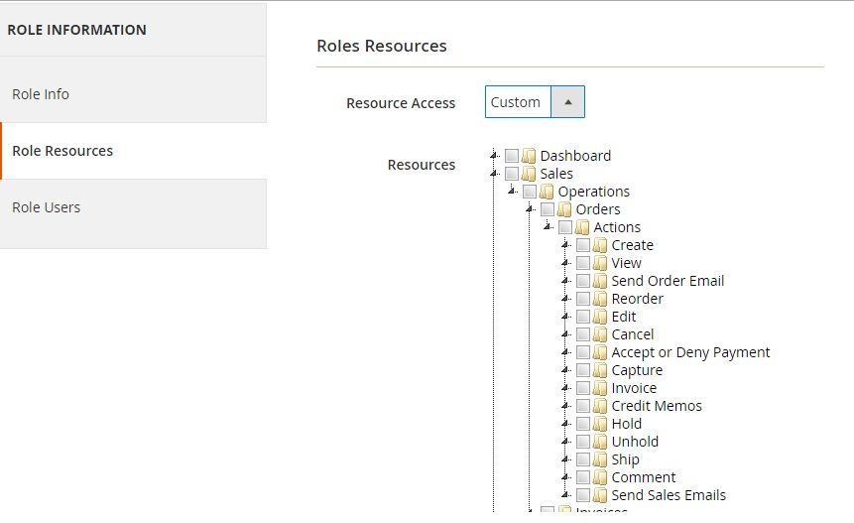

Vào system -> user roles sẽ thấy như hình chúng ta có thể thấy một list cái các tài nguyên của hệ thống.